

CRIO-4056
16路数字量隔离输出模块

用户手册

版本号： Q7-30-00
修订日期: 2018-8-1
国控精仪（北京）科技有限公司
2018年 版权所有
本软件文档及相关套件均属国控精仪(北京)科技有限公司所有，包含专利信息，其知识产权受国家法律保护，除非本公司书面授权许可，其他公司、组织不得非法使用和拷贝。
为提高产品的性能、可靠性，本文档中的信息如有完善或修改，恕不另行通知，客户可从公司网站下载或致电我们通过电子邮件索取，制造商无需作成承诺和承担责任。客户使用产品和软件文档进行设备调试和生产时，应进行可靠性、功能性等全面测试，方可进行整体设备的运行或交付。
我们提供7*24电话技术支持服务，及时解答客户问题。
如何从国控精仪获得技术服务
我们将为客户提供满意全面的技术服务。
请您通过以下信息联系我们。
国控精仪公司信息
网址: | 英文www.chnni.com 中文www.chnni.cn
销售服务: | service@chnni.com
电话: | 400 9936 400 或 010-62936646
传真: | 010-62938482
地址: | 北京市海淀区安宁庄东路18号9号办公楼

请将您下列的信息通过邮件或传真发送给我们
公司信息
公司/组织
地址
E-mail 地址
联系人
电话
传真
产品信息
产品型号
工作环境 | 操作系统： | CPU：
工作环境 | 主板： | Bios：
工作环境 | 芯片组： | 软件：
产品问题详细描述:

目录
1 概述 - 1 -
1.1 产品特性 - 1 -
1.2 产品应用 - 1 -
1.3 产品详细指标 - 1 -
1.3.1 数字量输出 - 1 -
1.3.2 系统稳定时间 - 2 -
1.3.3 物理特征 - 2 -
1.3.4 产品功耗 (典型值) - 2 -
1.3.5 工作环境 - 3 -
1.3.6 存储环境 - 3 -
1.4 软件支持 - 3 -
2 设备安装 - 4 -
2.1 产品开箱 - 4 -
2.2 软件安装 - 4 -
2.3 产品布局图 - 5 -
3 信号连接说明 - 6 -
3.1 连接器管脚分配 - 6 -
3.2 代码配置表 - 7 -
3.3 跳线设置 - 7 -
3.4 电源与通讯连接 - 7 -
3.5 结构框图 - 8 -
4 模拟量输入（AI）模块功能码 - 9 -
4.1 读保持寄存器 - 9 -
4.2 读继电器状态 - 10 -
4.3 设置单个继电器 - 11 -
4.4 设置多个继电器 - 12 -
5 产品注意事项、保修、校准 - 14 -

图目录

图 2-1 CRIO-4056产品示意图 - 5 -
图 3-1 电源与通讯接线图 - 7 -
图 3-2 CRIO-4056复位连接图 - 8 -
图 3-3 集电极开路输出连接图 - 8 -
图 3-4 CRIO-4056结构框图 - 9 -

表目录
表 3.1 13p端子标注 - 6 -
表 3.2 波特率配置代码表 - 7 -
表 3.3 跳线设置 - 7 -

概述
CRIO-4056是基于RS485的高性能通信卡。该系列产品高性能、高可靠性、高性价比，可广泛应用于信号处理、通讯连接、精密设备、工业测量和监控的应用等项目。

产品特性
CRIO-4056高性能RS485采集模块。
- RS485通讯总线
- 16路数字量隔离输出
- 8M输入阻抗
- 内置看门狗
- 供电电压：10-30V

产品应用
- 设备通讯
- 电缆测试
- 信号传输
- 实验室测量
- 精密设备配套
- 过程控制

产品详细指标

数字量输出
    - 输出通道:
  - 16路
    - 输出方式：
  - 集电极开路
    - 最大负载：
  - 30V、100mA
    - 隔离电压：
  - 3750V
    - 电源：
  - 未调理+10V~+30VDC
    - 看门狗：
  - 内置
    - 直接驱动功率继电器
    - LED指示灯输出状态

系统稳定时间
- 建议预热时间：15 分钟
- 板载基准:
  - 长期稳定性：6ppm/1000小时

物理特征
    - 产品尺寸:
      - CRIO-4056：124mm *70mm
        - 信号连接器:13P端子

产品功耗 (典型值)
  - 功耗：0.7W@24VDC

工作环境
  - 温度范围: 0 to 55°C
  - 相对湿度: 10% to 90%无凝结

存储环境
  - 温度范围: -20 to 80°C
  - 相对湿度: 5% to 95%无凝结

软件支持
国控精仪提供了通用的软件驱动包，客户可以在多种基于windows的应用软件下建立工程，通过我们提供的驱动程序（DLL）控制相应的硬件设备。客户可以通过我们免费提供的演示程序，了解产品的驱动函数接口和软件控制方法。
所有的软件内容均收录在国控精仪提供的光盘当中。所提供的各种语言演示程序包含了工程级源代码，客户可以将相应的控制产品的程序段融合在不同的应用工程当中，客户可轻松完成熟悉产品的过程。

函数库介绍
为方便客户编写自己的程序,我们提供了多种操作系统下的驱动库，包括
XP/Win7/Win8等操作系统下的32位和64位驱动程序。客户使用我们产品开发其他设备时，可以从光盘中提取驱动安装文件（\\ CRIO-4000\CRIO-4056\ Drivers）。
客户可以使用多种开发环境，例如VC++、VB、Delphi、CVI、Labview、Matlab、组态软件等等。使用光盘中相应产品的安装包进行setup之后，相应的演示程序也一同安装完毕，客户可参考演示程序，熟悉驱动的使用方法。

设备安装
本章详细介绍如何进行驱动程序安装和设备识别，驱动安装过程中自动配置IRQ端口地址，客户通过DLL动态连接库即可操作产品。

产品开箱
本产品包装箱内包括：
- CRIO-4056
- 模块
- 软件光盘
- 合格证及保修卡
如果您的产品包装中缺少上述内容，请及时联系给您服务的经销商，部分内容可以向公司总部索取。

软件安装
客户可以在软件光盘中找到所购买产品的对应文件夹，其中包含如下内容：
- 驱动及应用程序安装包（setup文件夹）
- 用户手册（Manual文件夹）
- 客户研发中需要使用的驱动文件（Drivers文件夹）

  - 此时完成了硬件安装过程，客户可以使用我们提供的软件进行产品操作；
  - 信号接入方法参考第三章中相关内容

产品布局图
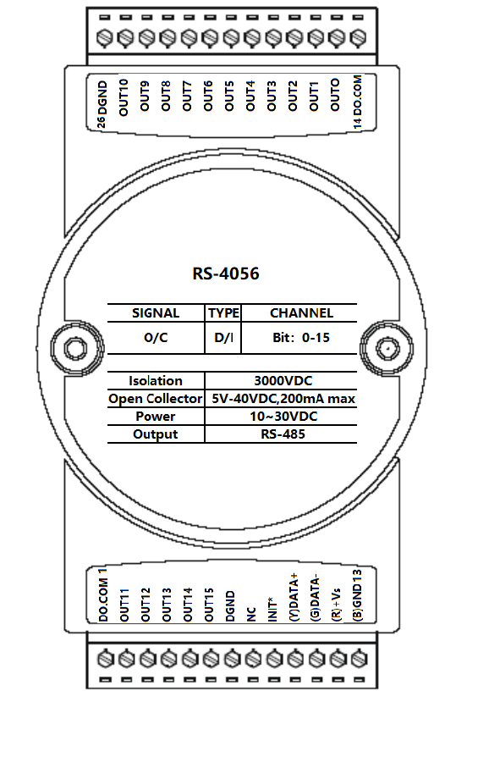
图 2-1 CRIO-4056产品示意图

信号连接说明
本章主要介绍产品对外连接器和模块连接器的管脚定义和使用说明，并简单介绍了如何同外部设备连接。

连接器管脚分配
本系列产品统一使用了13P端子作为对外接口，DO等功能均由该连接器引出。

端子 | 名称 | 说明
1 | DO.COM | 数字量输出公共端
2 | OUT11 | 数字量输出 11 通道
3 | OUT12 | 数字量输出 12通道
4 | OUT13 | 数字量输出 13通道
5 | OUT14 | 数字量输出 14通道
6 | OUT15 | 数字量输出 15通道
7 | DGND | 数字量地
8 | NC | 无连接
9 | INIT* | 复位端，与(B)GND 脚短接后上电使复位
10 | (Y)DATA+ | RS-485接口信号正
11 | (G)DATA- | RS-485接口信号负
12 | (R)+VS | 直流正电源输入，+10V~+30V
13 | GND | 直流电源输入地
14 | DO.COM | 数字量输出公共端
15 | OUT0 | 数字量输出 0 通道
16 | OUT1 | 数字量输出 1通道
17 | OUT2 | 数字量输出 2 通道
18 | OUT3 | 数字量输出 3通道
19 | OUT4 | 数字量输出 4通道
20 | OUT5 | 数字量输出 5通道
21 | OUT6 | 数字量输出 6 通道
22 | OUT7 | 数字量输出 7 通道
23 | OUT8 | 数字量输出 8 通道
24 | OUT9 | 数字量输出 9通道
25 | OUT10 | 数字量输出10通道
26 | DGND | 数字量地
表 3.1 13p端子标注

代码配置表
代码 | 00 | 01 | 02 | 03 | 04 | 05 | 06 | 07
波特率 | 1200 | 2400 | 4800 | 9600 | 19200 | 38400 | 57600 | 115200
表 3.2 波特率配置代码表

跳线设置
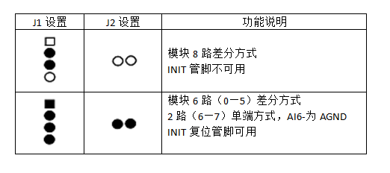
表 3.3 跳线设置

电源与通讯连接、
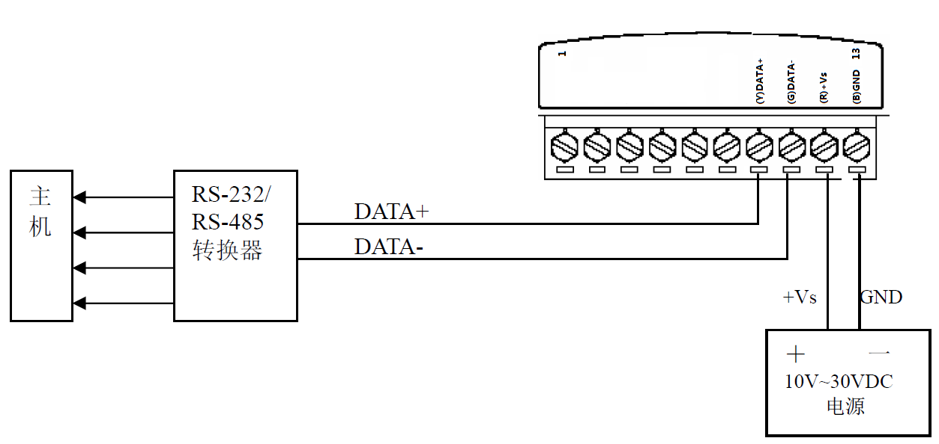

图 3-2 电源与通讯接线图

信号连接图
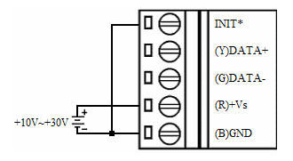
图 3-3 CRIO-4056复位连接图

将 INIT*端与 GND 端短接，在+Vs 端和 GND 端间加+10～+30VDC 电压，上电后，模块指示灯快速闪 烁 3 次，待指示灯闪烁停止后，再断电，将 INIT*端与 GND 端断开，此时模块已经完成复位。

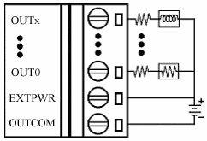
图 3-4 集电极开路输出连接图

结构框图
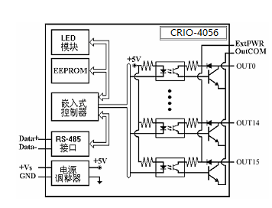
图 3-5 CRIO-4056结构框图

模拟量输入（AI）模块功能码

读保持寄存器
功能码：03
数据起始地址：40001～40408
说明：读取保持寄存器的值

数据说明：读取的是十六位整数或无符号整数
地址 | 描述 | 说明
40129 | 模块类型寄存器 | 如：4056（HEX）
40130 | 模块类型后缀寄存器 | 如：4244（HEX）-‘BD’( ASC II)
40131 | 模块 MODBUS 协议标识 | ‘＋’：2B20(HEX) - ASC II
40132 | 模块版本号 | 如：0621（HEX）
40133 | 模块地址 | 如：01
40134 | 模块波特率 | 如：03-9600bit/s
保留
40257 | 第 1 路模拟量输入量程 | Bit15_Bit 8 必须输入为 0。 Bit7_Bit 0 采集量程。  AD 模块支持的量程需参照模块说明书。 另外，AD 模块量程如果不支持单通道配 置，那么读取和写入只能对第 1 路输入量 程进行读取和写入 。
40258 | 第 2 路模拟量输入量程
40259 | 第 3 路模拟量输入量程
40260 | 第 4 路模拟量输入量程
40261 | 第 5 路模拟量输入量程
40262 | 第 6 路模拟量输入量程
40263 | 第 7 路模拟量输入量程
40264 | 第 8 路模拟量输入量程
保留
40288 | 校准温度 | ﹣12.8~12.7 （只写）  仅 CRIO-4018 模块支持

MODBUS请求
功能码 | 1 BYTE | 0x03
起始地址 | 2 BYTE | 0x0000 TO 0xFFFF
读取数量 | 2 BYTE | 1 TO 125(0x7D)

Modbus响应
功能码 | 1 BYTE | 0x03
字节计数 | 1 BYTE | N*2
输入状态 | N*2 BYTE

举例
请求 |  | 响应
模块地址 | 数据（hex） | 模块地址 | 数据（hex）
功能码 | 3 | 功能码 | 3
起始地址高(字节) | 0 | 字节计数 | 2
起始地址低(字节) | 8 | 保持寄存器高 | 0
读取数量高(字节) | 0 | 保持寄存器低 | 0A
读取数量低(字节) | 1
注 1：脉冲输出电平宽度单位是：毫秒；看门狗定时长度单位是：毫秒
注 2：看门狗控制寄存器的最高位上电为 1，可以做模块复位判断。

读继电器状态

功能码：01 数据起始地址：00001～00032 说明：读取输出继电器的状态

数据说明：

地址 | 描述 | 说明
00001 | 第 01 路开关量输出状态 | ＝1 高电平 ＝0 低电平
00002 | 第 02 路开关量输出状态 | ＝1 高电平 ＝0 低电平
00003 | 第 03 路开关量输出状态 | ＝1 高电平 ＝0 低电平
00004 | 第 04 路开关量输出状态 | ＝1 高电平 ＝0 低电平
00005 | 第 05 路开关量输出状态 | ＝1 高电平 ＝0 低电平
00006 | 第 06 路开关量输出状态 | ＝1 高电平 ＝0 低电平
00007 | 第 07 路开关量输出状态 | ＝1 高电平 ＝0 低电平
00008 | 第 08 路开关量输出状态 | ＝1 高电平 ＝0 低电平
00009 | 第 09 路开关量输出状态 | ＝1 高电平 ＝0 低电平
00010 | 第 10 路开关量输出状态 | ＝1 高电平 ＝0 低电平
00011 | 第 11 路开关量输出状态 | ＝1 高电平 ＝0 低电平
00012 | 第 12 路开关量输出状态 | ＝1 高电平 ＝0 低电平
00013 | 第 13 路开关量输出状态 | ＝1 高电平 ＝0 低电平
00014 | 第 14 路开关量输出状态 | ＝1 高电平 ＝0 低电平
00015 | 第 15 路开关量输出状态 | ＝1 高电平 ＝0 低电平
00016 | 第 16 路开关量输出状态 | ＝1 高电平 ＝0 低电平
00017 | 第 17 路开关量输出状态 | ＝1 高电平 ＝0 低电平
00018 | 第 18 路开关量输出状态 | ＝1 高电平 ＝0 低电平
00019 | 第 19 路开关量输出状态 | ＝1 高电平 ＝0 低电平
00020 | 第 20 路开关量输出状态 | ＝1 高电平 ＝0 低电平
00021 | 第 21 路开关量输出状态 | ＝1 高电平 ＝0 低电平
00022 | 第 22 路开关量输出状态 | ＝1 高电平 ＝0 低电平
00023 | 第 23 路开关量输出状态 | ＝1 高电平 ＝0 低电平
00024 | 第 24 路开关量输出状态 | ＝1 高电平 ＝0 低电平
00025 | 第 25 路开关量输出状态 | ＝1 高电平 ＝0 低电平
00026 | 第 26 路开关量输出状态 | ＝1 高电平 ＝0 低电平
00027 | 第 27 路开关量输出状态 | ＝1 高电平 ＝0 低电平
00028 | 第 28 路开关量输出状态 | ＝1 高电平 ＝0 低电平
00029 | 第 29 路开关量输出状态 | ＝1 高电平 ＝0 低电平
00030 | 第 30 路开关量输出状态 | ＝1 高电平 ＝0 低电平
00031 | 第 31 路开关量输出状态 | ＝1 高电平 ＝0 低电平
00032 | 第 32 路开关量输出状态 | ＝1 高电平 ＝0 低电平
保留

MODBUS 请求

功能码 | 1 BYTE | 0x01
起始地址 | 2 BYTE | 0x0000 TO 0xFFFF
读取数量 | 2 BYTE | 1 TO 2000(0x7D0)
MODBUS 响应

功能码 | 1 BYTE | 0x01
字节计数 | 1 BYTE | N
线圈状态 | n BYTE | n =N or N+1
N =读取数量/8 如果余数不为 0 则 N=N+1
错误 响应

功能码 | 1 BYTE | 0x01+ 0x80
错误代码 | 1 BYTE | 0x1 or 0x2
举例

请求 |  | 响应
模块地址 | 数据（hex） | 模块地址 | 数据（hex）
功能码 | 01 | 功能码 | 01
起始地址高(字节) | 00 | 字节计数 | 03
起始地址低(字节) | 13 | 27（h）～20 状态 | CD
读取数量高(字节) | 00 | 35（h）～28 状态 | 6B
读取数量低(字节) | 13 | 38（h）～36 状态 | 05

设置单个继电器
功能码：05
MODBUS 请求

功能码 | 1 BYTE | 0x05
设置地址 | 2 BYTE | 0x0000 TO 0xFFFF
设置内容 | 2 BYTE | 0x0000 OR 0xFF00  0x0000 释放继电器  0xff00 吸合继电器

MODBUS 响应
功能码 | 1BYTE | 0x05
设置地址 | 2 BYTE | 0x0000 TO 0xFFFF
设置内容 | 2 BYTE | 0x0000 OR 0xFF00

错误 响应

功能码 | 1 BYTE | 0x05+ 0x80
错误代码 | 1 BYTE | 0x1 or 0x2
举例

请求 |  | 响应
模块地址 | 数据（hex） | 模块地址 | 数据（hex）
功能码 | 05 | 功能码 | 05
设置地址高(字节) | 00 | 设置地址高(字节) | 00
设置地址低(字节) | 05 | 设置地址低(字节) | 05
设置内容高(字节) | FF | 设置内容高(字节) | FF
设置内容低(字节) | 00 | 设置内容低(字节) | 00

设置多个继电器

功能码：0F
MODBUS 请求

功能码 | 1 BYTE | 0x0F
设置起始地址 | 2 BYTE | 0x0000 TO 0xFFFF
设置长度 | 2 BYTE | 0x0000 TO 0x7B0
字节计数 | 1 BYTE | N
设置内容 | N BYTE
MODBUS 响应

功能码 | 1 BYTE | 0x0F
设置起始地址 | 2 BYTE | 0x0000 TO 0xFFFF
设置长度 | 2 BYTE | 0x0000 TO 0x7B0
错误 响应

功能码 | 1 BYTE | 0x0F+ 0x80
错误代码 | 1 BYTE | 0x1 or 0x2

举例

请求 |  | 响应
模块地址 | 数据（hex） | 模块地址 | 数据（hex）
功能码 | 0F | 功能码 | 0F
设置地址高(字节) | 00 | 设置地址高(字节) | 00
设置地址低(字节) | 13 | 设置地址低(字节) | 13
设置数量高(字节) | 00 | 设置数量高(字节) | 00
设置数量低(字节) | 0A | 设置数量低(字节) | 0A
字节计数 | 02
设置内容高(字节) | CD
设置内容低(字节) | 01

产品注意事项、保修、校准
注意事项
在公司售出的产品包装中，客户将会找到用户光盘、质保卡、合格证和产品板卡。产品质保卡请客户务必妥善保存，当该产品出现问题需要维修时，请客户将产品质保卡同产品一起，寄回本公司，请详细填写质保卡内容，方便我们能尽快的帮您解决问题。
在使用产品时，应注意不要用手去触摸产品正面的IC芯片，防止芯片受到静电的危害。

保修
产品自出厂之日起，1年内保修，具体条款见产品附带的保修卡。

